Read_me file

108061232 陳信翰

Description:

在HW2中，我先依照題目要求，設計出一個可以用三個button控制的電路，並且接上uLCD顯示現在的Frequency，只要按下按鈕即可控制頻率上升下降，按下pin_sel即可確定輸入的頻率。在RC電路的部分，我串接兩個4.7k ohm的電阻與47.3 uF的電容。接著我設計一個ADC，由於我的學號算出來的結果為3，所以我將整個波分成100等分，前30等速上升而後30等速下降，而震幅則是從0~3，同時我也將signal值存入ADCdata中，每500等分取一次樣，再將其做傅立葉轉換，則可以得出在所設定的頻率下的波型與轉換後的圖形。

Results:

120Hz

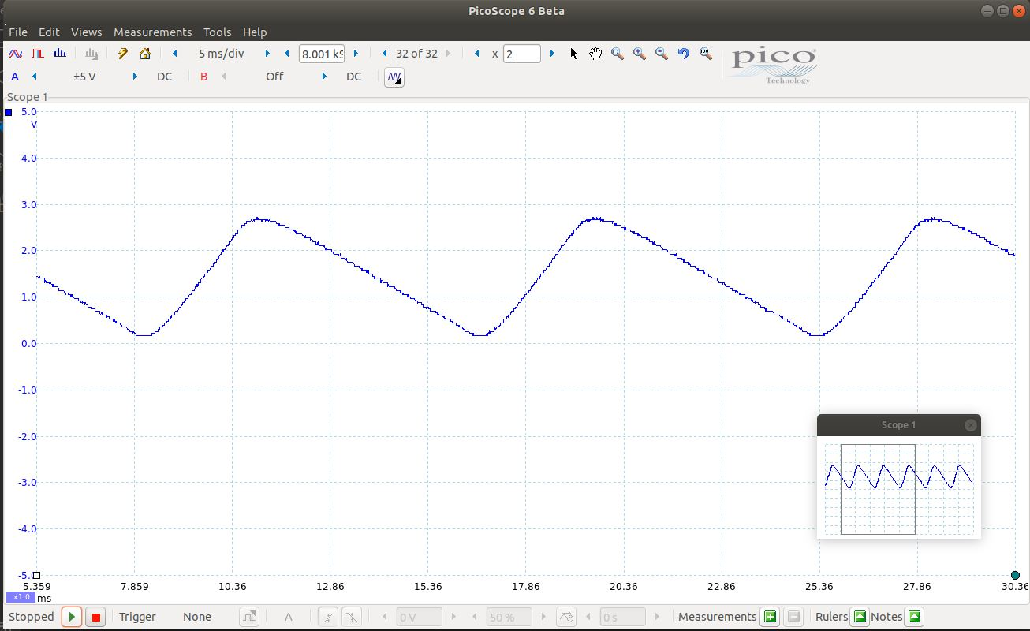

120Hz

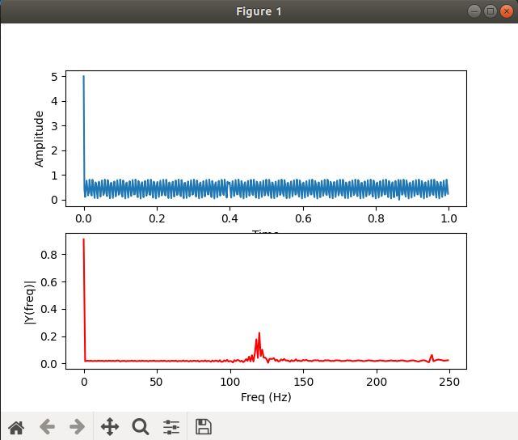

20Hz

